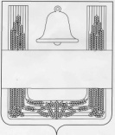

Муниципальное бюджетное общеобразовательное учреждение
средняя общеобразовательная школа с. Дмитряшевка
Хлевенского муниципального района Липецкой области

ПРИКАЗ
19.11.2018 № 317

с. Дмитряшевка
О результатах проведения
метапредметной недели в 5-9 классах

В соответствии с ВСОКО на текущий учебный год в период с 12.11.2018г по 17.11.2018г была проведена метапредметная неделя Искусств (технология, музыка, ИЗО) в 5-9 классах с целью повышения качества образовательных результатов, вовлечения обучающихся в самостоятельную метапредметную деятельность, повышения их интереса к изучаемым дисциплинам.
По результатам проведения мероприятий в рамках метапредметной недели была составлена аналитическая справка (приложение 1)
На основании аналитической справки

ПРИКАЗЫВАЮ:
- За хорошую организацию метапредметной недели, высокий уровень подготовки отметить положительную работу зам.директора А.С.Жуманиязову.
- Объявить благодарность учителям-предметникам: Артемову С.М., Дедовой Е.И., Виньковой Е.А., Смирновой Н.В., Тамбовцеву В.В., Семынину В.И., принявшим активное участие в подготовке и проведении метапредметной недели с 5 по 9 класс.
- Контроль исполнения приказа возложить на зам.директора А.С.Жуманиязову.

Директор С.А.Дедов

С приказом ознакомлен

.

Приложение 1
к приказу по школе № 317 от 19.11.2018 г.

Аналитическая справка

о результатах проведения метапредметной недели ИСКУССТВ

(технология, музыка, ИЗО)
«В союзе с природой»
Новые стандарты делают акцент на необходимости познания окружающего мира, подготовке ребенка к различным жизненным ситуациям, на отработке умения находить полезную информацию и применять ее в реальной жизни.
Одной из эффективных форм внеклассной работы, повышающей интерес школьников к изучаемым наукам, является метапредметный подход в обучении. Главным должно стать взаимодействие учащихся и учителя, а также взаимодействие самих учеников. Школьник должен стать живым участником образовательного процесса. Включение ребенка в разные типы деятельности связано с анализом своеобразных способов действия каждого конкретного ребенка, что создает условия для его личностного роста.
Метапредметная неделя объединила учебные «технология», «музыка», «ИЗО» одной темой.
В течение Метапредметной недели на тему «В союзе с природой» становится возможным задуматься над вопросом о месте природы в искусстве, в жизни человека, жизни каждого из нас.
Цели и задачи метапредметной недели:
- совершенствование профессионального мастерства педагогов через подготовку, организацию и проведение внеклассных мероприятий;
- вовлечение обучающихся в самостоятельную творческую деятельность, повышение интереса к изучаемым учебным дисциплинам: технологии , ИЗО и музыки;
- выявление обучающихся, которые обладают творческими способностями, которые стремятся к углубленному изучению технологии , ИЗО и музыки;
- обогащение кругозора и интеллекта учащихся дополнительными знаниями;
- воспитание познавательной активности, любви к природе;
- развитие логического мышления;
- реализация межпредметных связей.
Метапредметная неделя на тему «В союзе с природой» проходила в течение недели с 12 ноября по 17 ноября 2018 года. Заранее был составлен план проведения недели. Участники были оповещены заранее и все запланированные мероприятия были выполнены. Учителя приглашали на открытые уроки и внеклассные мероприятия, ребята старались блеснуть знаниями и умениями в области технологии, музыки, изобразительного искусства, информации о профессиях.
За этот период в школе организованы и проведены следующие мероприятия:
Учителем технологии Е.И.Дедовой оформлена выставка поделок «Рукам работа - сердцу радость»
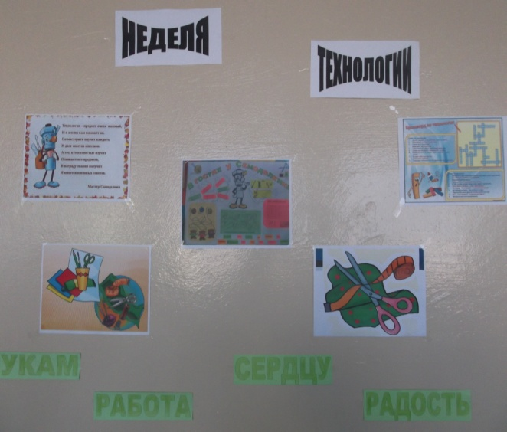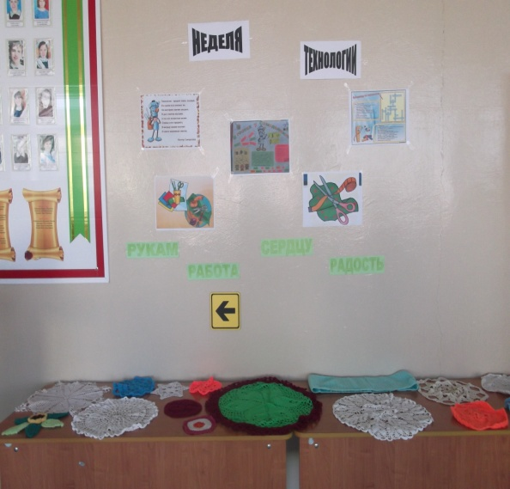
Интересно проходила защита проектов по технологии « Как я изготовил кормушку» под руководством учителей технологии Артемова С.М., Семынина В.И., Тамбовцева В.В. Были представлены изделия из разного материала. Да и защита проектов была очень интересной, познавательной.
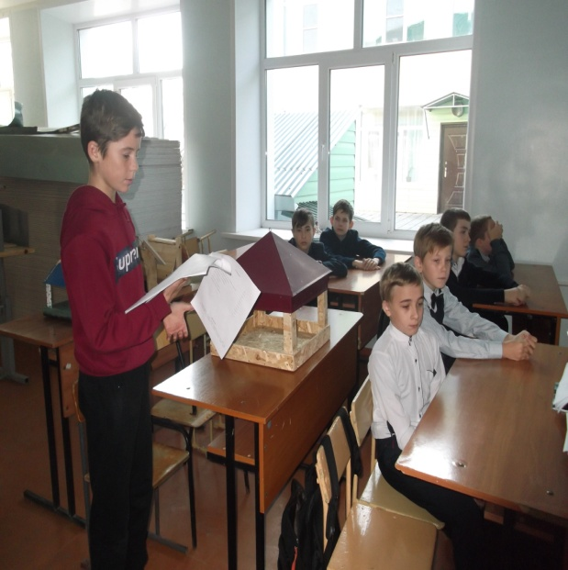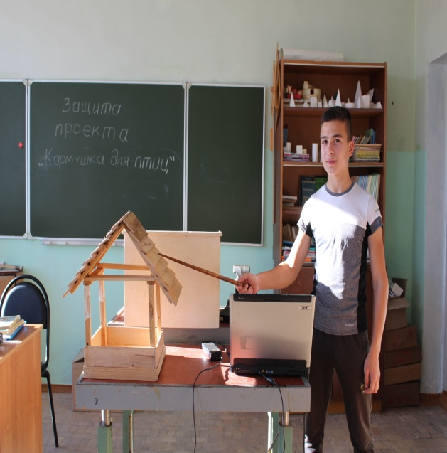

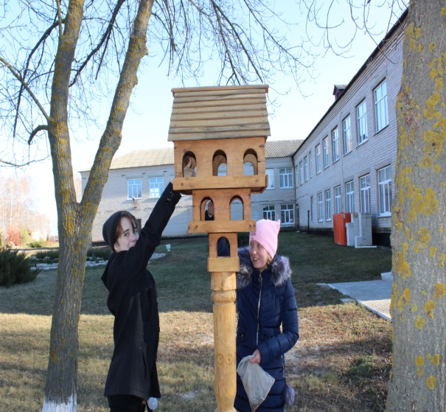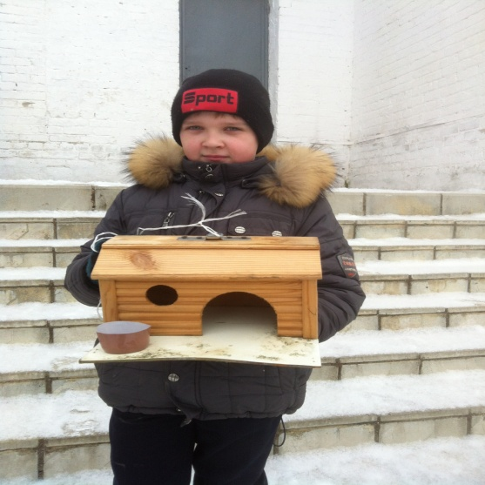

Е.А.Винькова, учитель ИЗО оформила выставку рисунков, а также провела внеклассное мероприятие «Изображение осени на полотнах русских художников». Кроме этого Елизавета Анатольевна провела открытый урок-дискуссию «Времена года. П.И.Чайковский и А.Вивальди: чья музыка мне ближе?». Дети вспомнили Антонио Вивальди –
скрипача-виртуоза, дирижера и педагога, одного из величайших композиторов XVII – XVIII вв. Он Жил и творил в эпоху барокко
Был создателем жанра – инструментального концерта.
Также вспомнили Петра Ильича Чайковского (1840-1893), который является первооткрывателем жанра инструментального концерта в русской музыке. Он оставил огромное музыкальное наследие, которое стало частью мировой музыкальной культуры.
Обучающиеся 7а класса с большим интересом слушали учителя, сами читали стихи о природе, пели песни, дискутировали о произведениях известных композиторов, пытались понять характер и настроение в музыке.
Учитель ИЗО Смирнова Н.В. провела внеклассное мероприятие «Изображение осени на полотнах русских художников». Учитель не только познакомил присутствующих с картинами великих художников, которые изображали природу в своем творчестве, но и ученики 5,6,7,8 классов представляли свои работы, показывали умение читать картины.
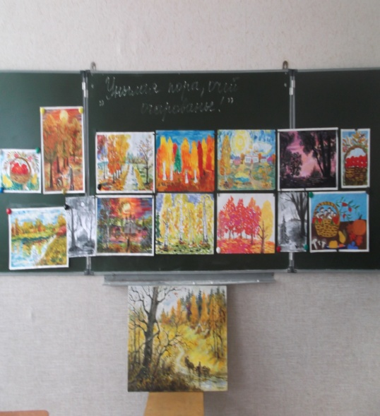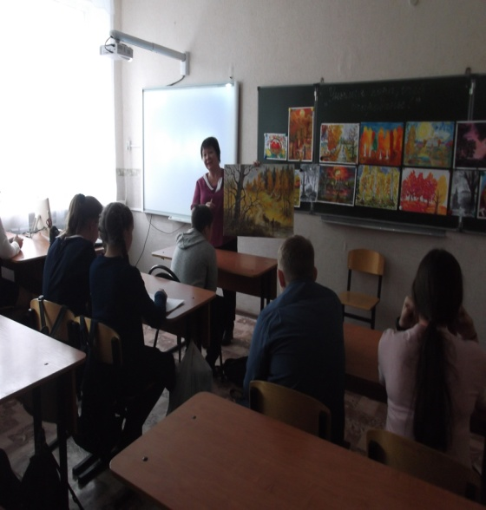

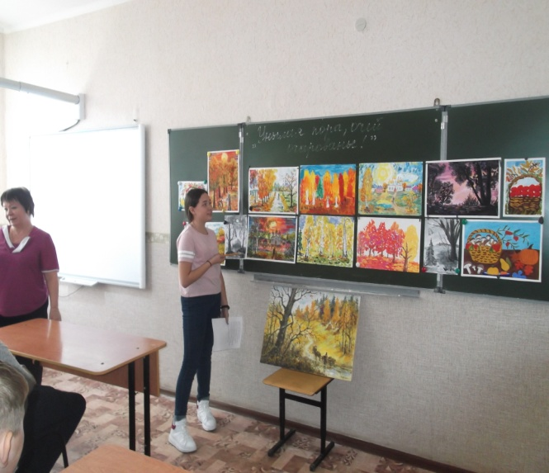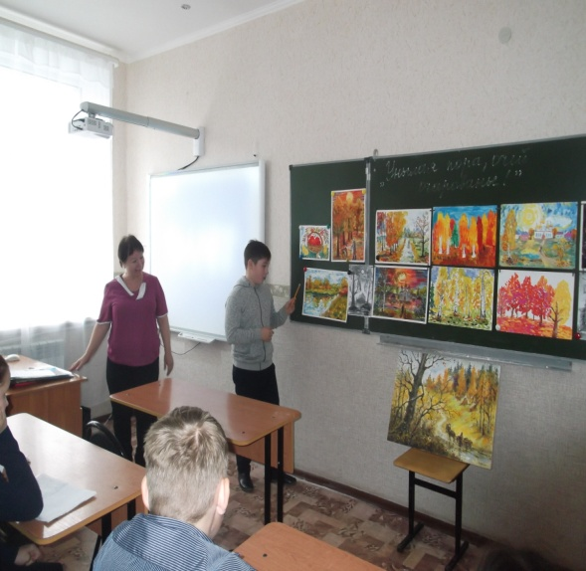
Учитель технологии Е.И.Дедова провела мастер-класс «Бутоны роз в букет – шар». Девочки 6-а класса изготовили из лоскутков красивые цветы. Занятие было очень увлекательное. В результате девочки собрали красивый букет роз.
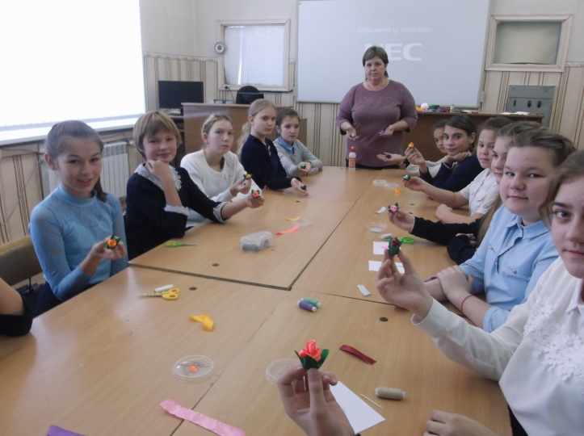

В течение метапредметной недели была четко выражена самостоятельная, поисковая деятельность обучающихся, рефлексия- перевод теоретических представлений в плоскость личностных рассуждений и выводов. Интерес к предметам и мотивация обучения учащихся проходил путем привлечения к предмету других областей знаний и опоры на личный практический опыт каждого ученика. Педагоги использовали различные образовательные технологии:
- технология совместного обучения;
- технологию исследовательской деятельности;
-проектную технологию;
- игровую технологию.
На уроках педагоги ставили обязательным элементом – целеполагание.
Усвоение материала происходило в процессе решения практической или исследовательской задачи, познавательной проблемной ситуации.
В целом неделя изобразительного искусства, технологии и музыки была увлекательной, насыщенной различного рода мероприятиями. Поставленные цели и задачи достигнуты.
Неделя завершилась линейкой и подведением итогов

